一：项目研究内容，已有技术成果及指标
1.本项目将基于ICU(重症监护室)的多维数据，运用分类算法和统计算法，构建实时采集并处理ICU多维医疗数据的智能ICU大数据平台，通过计算机集群处理和分析多维数据，

研究在不同生理状况、评分标准、乃至种族、年龄等社会属性下，预测病人所患病种，或者在早期判断出病症，从而减少病人的治疗难度等等，来获得最佳治疗体验，并优化医院管理体系。

2.已有技术成果和指标
我公司目前采纳麻省理工大学的MIMIC医疗数据标准（该标准是当今医疗界先进的免费医疗数据标准，内含26个数据表，涉及病人人口统计特征、检验检查结果、基本体征记录、输液和医疗干预记录、护理记录、影像学检查结果以及出院记录等，每个记录都有详细的时间信息；生理波形数据库记录了来自飞利浦床旁监护仪的高分辨率波形数据如心电、血压、脉搏波以及其他生理参数如呼吸、血氧、中心静脉压等等），并做了去除冗余属性、增加了适合中国乃至亚洲体制的指标，大大优化了MIMIC数据库。
目前暂时将该数据库命名为china_mimic,整体的数据框架已经建立，联合浙江大学医学院附属第一医院的数据资源，打造一个大数据医疗平台。

二：项目实施的技术方案

- 技术路线阐述
技术主路线有以下两条。
第一，通过实时的从相关医院获取数据和整合医疗反馈而来的数据，不断更新和完善的医疗大数据平台。该部分的技术路线如下。
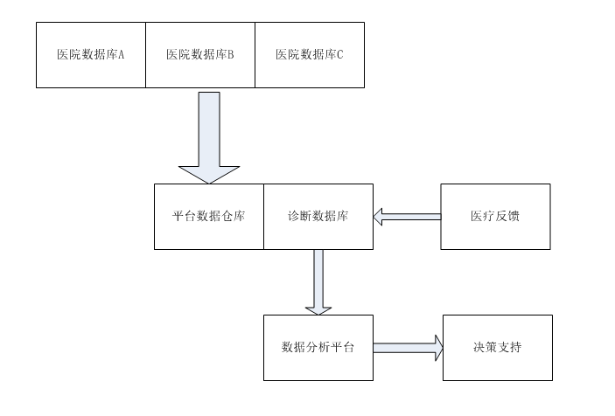
图1 数据仓库更新路线
第二，利用机器学习和数据平台的优势，建立相应的临床决策支持系统。该部分的技术路线如下。

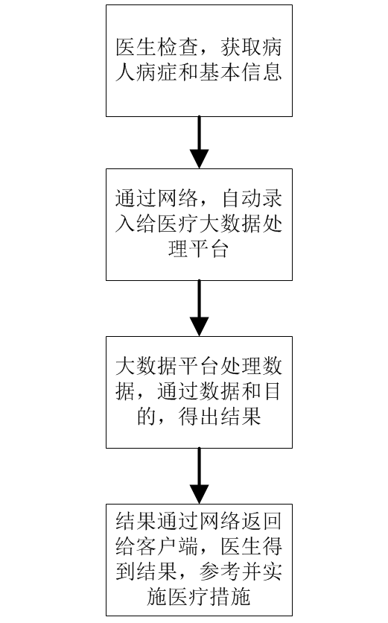
图2 临床决策支持系统
- 工艺的合理性和成熟性
我公司的工艺是合理并并且是成熟的，主要由这几方面来辩证。
从数据的来源上，平台的数据源（china_mimic）来源于浙江大学医学院附属医院和其他合作单位（浙江大学医学院附属第一医院系三级甲等医院，是医疗、教学、科研指导中心之一。医院创建于1947年11月1日，1952年被命名为浙江医学院附属第一医院，1960年被命名为浙江医科大学附属第一医院，1999年9月改称现名，又名浙江省第一医院。），科学严格而定记录，可以原保障始数据的正确性。
从技术角度上，公司技术团队成员，由来自医学及数据分析方面的专家，鼎力合作，强强联手。医学团队，来自于XXX，在美国获荣誉医学博士，主持过XXX国家专项课题。数据团队，国内大型互联网公司，主持过什么项目，所以在技术上是合理且成熟的。
最后，从整体设计上，该平台从早期建模，到中期开发，后期测试，都有各级技术人员把关，对相关的功能模块和整体性能做评估，做精做好质量监督。
综上所述，我公司的工艺是合理且成熟的。

三：项目的关键技术、创新点
- 关键技术：
1.海量数据的快速处理算法，可以处理亿级别的数据流，并达到实时的自动反馈。
2.多维医疗数据的融合技术，挖掘其内在的联系和区别，达到个性化治疗的全新标准。
3.完整丰富的数据库结构，提供尽可能多的数据关联服务。
- 创新点
1.通过机器学习算法，对图形数据进行深度利用，达到更精准的判断各种病例和预警
2.国内首个针对ICU的专科大数据平台，通过多维数据的整合利用，运用协同过滤算法，达到精准医疗。

